 | Зборник радова Факултета техничких наука, Нови Сад
УДК: (Уписује редакција, оставити овај ред)
ДОИ: (Уписује редакција, оставити овај ред)

Развој система за фотоплетизмографски биофидбек примјеном паметног сата
Development of a Smartwatch-Based Photoplethysmography Biofeedback System
Нада Зарић, Игор Дејановић, Факултет техничких наука, Нови Сад

Студијски програм – СОФТВЕРСКО ИНЖЕЊЕРСТВО И ИНФОРМАЦИОНЕ ТЕХНОЛОГИЈЕ
Кратак садржај – Рад описује систем за праћење физиолошких параметара заснован на паметном сату и мобилном телефону. Посебан дио система намијењен је прикупљању и обради фотоплетизмографског сигнала и реализацији вођеног дисања уз биофидбек. Систем је испитан кроз три узастопна мјерења са спонтаним и вођеним дисањем. Резултати су показали израженију варијабилност пулсних интервала и периодичне промјене пулса током вођеног дисања, док су разлике у просјечном пулсу између мјерења биле мање изражене.
Кључне речи: фотоплетизмографија, паметни сат, биофидбек, дигитална обрада сигнала
Abstract – This paper describes a system for monitoring physiological parameters based on a smartwatch and a mobile phone. A dedicated part of the system is designed for the acquisition and processing of photoplethysmography signals, as well as for implementing guided breathing with biofeedback. The system was evaluated through three consecutive measurements involving spontaneous and guided breathing. The results showed increased variability of pulse intervals and periodic changes in pulse rate during guided breathing, while differences in average pulse rate between the measurements were less pronounced.
Keywords: photoplethysmography, smartwatch, biofeedback, digital signal processing
__________________________________________
НАПОМЕНА: Овај рад проистекао је из мастер рада чији ментор је био др Игор Дејановић, ред. проф.
- УВОД
Носиви уређаји омогућавају прикупљање физиолошких података непосредно са тијела корисника и њихово праћење током свакодневних активности [1]. Савремени паметни сатови садрже сензоре за праћење срчаног ритма, засићености крви кисеоником, температуре коже и других параметара [1]. Једна од метода која се у њима примјењује јесте фотоплетизмографија (енгл. photoplethysmography, PPG), неинвазивна оптичка метода којом се региструју промјене запремине крви у ткиву [2]. Анализом PPG сигнала могу се издвојити информације о срчаној активности, укључујући пулс и варијабилност пулсних интервала [2].
Биофидбек представља поступак у којем се одређена физиолошка величина мјери и обрађује, а информација о њеним промјенама у реалном времену приказује кориснику као повратна информација [3]. На основу тог приказа корисник може да прати реакцију сопственог организма и да учи да на њу свјесно утиче [3]. Један од поступака који се може комбиновати са биофидбеком јесте контролисано дисање, које може довести до израженијих осцилација срчаног ритма [4]. У овим вјежбама често се користи ритам од приближно шест респираторних циклуса у минути [4]. Када се биофидбек примјењује током контролисаног дисања, кориснику се поред упутстава за дисање приказују и промјене физиолошке активности које се јављају током вјежбе, чиме се омогућава непосредан увид у одговор организма на задати начин дисања. У кардиоваскуларним примјенама као повратна информација могу се користити подаци о срчаном ритму и његовој варијабилности [3]. Принцип функционисања биофидбека током контролисаног дисања приказан је на слици 1.
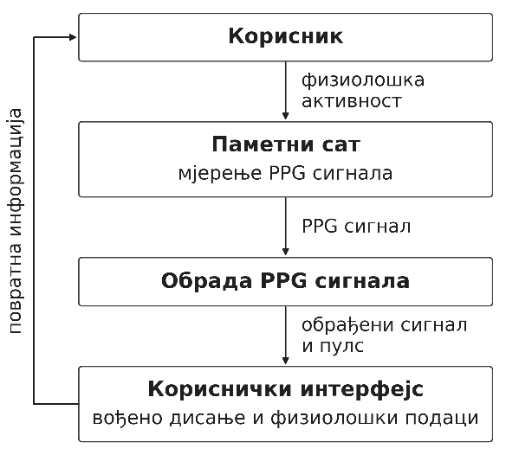
Слика 1. Петља фотоплетизмографског биофидбека
У овом раду развијен је систем за праћење физиолошких параметара заснован на паметном сату и мобилном телефону. Систем омогућава прикупљање и обраду PPG сигнала у реалном времену, одређивање пулса и реализацију вођеног дисања уз биофидбек. Подаци са паметног сата преносе се на мобилни телефон, гдје се чувају, приказују и могу извозити ради накнадне анализе. Систем је испитан кроз три узастопна мјерења са спонтаним и вођеним дисањем ради анализе промјена срчане активности.
- ТЕОРИЈСКЕ ОСНОВЕ
PPG сигнал садржи пулсатилну компоненту, која настаје усљед периодичних промјена запремине артеријске крви током срчаног циклуса, и споро промјенљиву компоненту која представља основни ниво сигнала око којег се јављају ове пулсатилне промјене [2]. У оквиру сваког пулсног таласа може се издвојити систолни врх, односно локални максимум PPG сигнала који се користи за одређивање временског положаја појединачних откуцаја [2]. Временски размак између два узастопна систолна врха представља пулсни интервал, односно интервал између узастопних откуцаја (енгл. pulse-to-pulse interval, PPI), на основу којег се одређује пулс [2]. Поузданост ових величина зависи од квалитета прикупљеног сигнала, јер покрети, промјене контакта сензора са кожом и друге сметње могу измијенити облик таласа и отежати правилно одређивање његових врхова [2].
Пулсни интервали нису потпуно једнаког трајања, већ се њихове вриједности мијењају током времена. Ове промјене могу се описати варијабилношћу пулса (енгл. pulse rate variability, PRV), која се одређује на основу PPI интервала добијених из PPG сигнала [5]. PRV је повезана са варијабилношћу срчаног ритма (енгл. heart rate variability, HRV), али ове величине нису потпуно еквивалентне, јер се HRV одређује из срчаних интервала регистрованих електрокардиограмом, док PRV зависи и од времена потребног да пулсни талас стигне до периферног мјеста мјерења [5].
За опис варијабилности пулса у временском домену могу се користити стандардна девијација нормалних интервала (енгл. standard deviation of normal-to-normal intervals, SDNN), која описује одступање интервала од њихове средње вриједности, и квадратни коријен средње вриједности квадрата разлика узастопних интервала (енгл. root mean square of successive differences, RMSSD), који је више усмјерен на краткорочне промјене између сусједних интервала [5]. Веће вриједности ових показатеља указују на израженију варијабилност трајања пулсних интервала [5].
У контексту контролисаног дисања, повезаност дисања и срчане активности испољава се кроз респираторну синусну аритмију (енгл. respiratory sinus arrhythmia, RSA), односно периодичне промјене срчаног ритма у складу са фазама респираторног циклуса [4]. Током удисаја срчани ритам се убрзава, док се током издисаја успорава, што доводи до осцилација трајања узастопних срчаних и пулсних интервала [4]. При извођењу вјежби контролисаног дисања, поред фреквенције респираторних циклуса, може се задати и однос трајања удисаја и издисаја. Често се примјењују обрасци са дужим издисајем, а један од њих је однос 4:6 [6]. Иако су испитивани различити односи, није утврђен један образац који би се могао сматрати најповољнијим за све особе [6].
- РЕАЛИЗАЦИЈА СИСТЕМА
За реализацију мјерења коришћен је паметни сат Samsung Galaxy Watch6 са оперативним системом Wear OS, приказан на слици 2. Систем омогућава прикупљање података о срчаном ритму, температури коже, засићености крви кисеоником и PPG сигналу. При прикупљању PPG сигнала добијају се узорци зеленог, црвеног и инфрацрвеног канала са фреквенцијом узорковања од 25 Hz [7]. За обраду сигнала у реалном времену коришћен је зелени PPG канал.
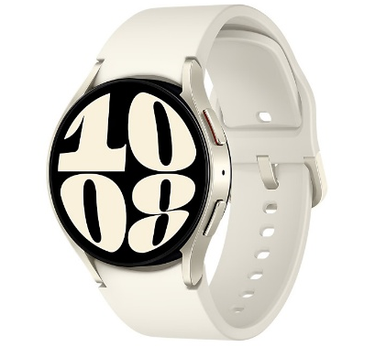
Слика 2. Паметни сат Samsung Galaxy Watch6 коришћен за реализацију мјерења [8]
Размјена података између паметног сата и мобилног телефона реализована је посредством програмског интерфејса Wearable Data Layer [9]. Током рада са сата се преносе тренутне вриједности праћених физиолошких параметара, док се након завршетка PPG мјерења преноси комплетна мјерна сесија. Мобилна апликација омогућава локално чување и преглед PPG сесија, као и извоз прикупљених података у XLSX формату ради накнадне анализе. Основне компоненте система и начин њиховог повезивања приказани су на слици 3.
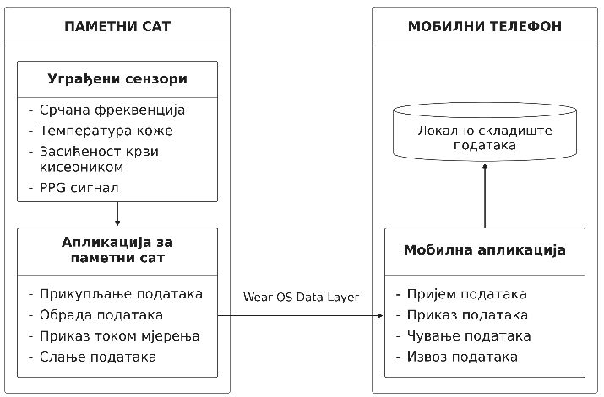
Слика 3. Архитектура система
Прикупљени зелени PPG сигнал обрађује се у реалном времену током мјерне сесије. Најприје се уклања споро промјенљива основна линија одузимањем средње вриједности сигнала из симетричног временског прозора трајања двије секунде, након чега се сигнал филтрира у фреквенцијском опсегу од 0,7 до 5 Hz и инвертује. Систолни врхови одређују се проналажењем локалних максимума у обрађеном сигналу, уз провјеру временског размака између сусједних врхова. На основу временских интервала између узастопних прихваћених врхова одређује се пулс, који се заједно са обрађеним сигналом и детектованим врховима приказује кориснику током мјерења.
Вођено дисање реализовано је у оквиру PPG мјерне сесије, истовремено са прикупљањем и обрадом сигнала. Један респираторни циклус траје 10 секунди и састоји се од удисаја у трајању од 4 секунде и издисаја у трајању од 6 секунди, што одговара фреквенцији дисања од 0,1 Hz. Током вјежбе кориснику се истовремено приказују тренутна фаза дисања, обрађени PPG сигнал са означеним систолним врховима и израчунати пулс. Приказани физиолошки подаци представљају повратну информацију о промјенама срчане активности које се јављају током извођења вјежбе, чиме корисник добија непосредан увид у одговор организма на задати начин дисања. На тај начин је у оквиру PPG мјерне сесије реализован биофидбек. Изглед корисничког интерфејса током вјежбе вођеног дисања приказан је на слици 4.
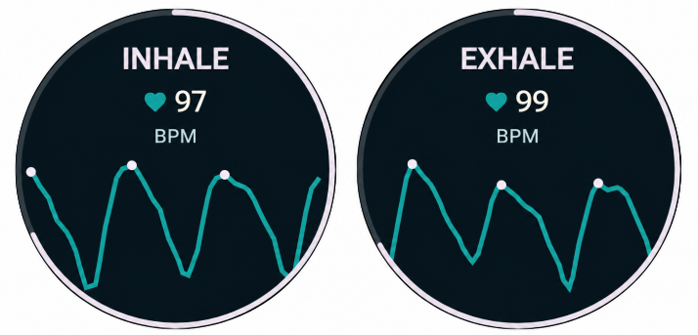
Слика 4. Кориснички интерфејс током вјежбе вођеног дисања у фази удисаја (лијево) и издисаја (десно)
- ЕКСПЕРИМЕНТ И РЕЗУЛТАТИ
Експериментално испитивање спроведено је са једним испитаником у затвореној просторији. Током мјерења испитаник је сједио са руком ослоњеном на сто, уз што мање покрета и без помјерања паметног сата на зглобу. Експериментална сесија обухватила је три узастопна мјерења у трајању по пет минута, организована као полазно мјерење, мјерење током интервенције и мјерење у периоду опоравка [10].
Током првог мјерења (M1) испитаник је дисао спонтано и није пратио физиолошке податке приказане на паметном сату. У другом мјерењу (M2) пратио је вођено дисање уз биофидбек. Треће мјерење (M3) представљало је период опоравка, током којег је испитаник поново дисао спонтано и није пратио приказане физиолошке податке. На овај начин омогућено је поређење срчане активности прије, током и непосредно након примјене вођеног дисања.
Након завршетка експерименталне сесије, подаци из мјерења M1, M2 и M3 извезени су у XLSX формату и обрађени у програму реализованом у програмском језику Python. За анализу су коришћене сирове вриједности зеленог PPG канала. За разлику од обраде у реалном времену, сигнал је филтриран Батервортовим филтером пропусником опсега од 0,7 до 5 Hz у оба смјера, након чега је сигнал инвертован и стандардизован. Дијелови сигнала са израженим наглим промјенама означени су као артефакти и изузети из даље анализе.
На основу детектованих систолних врхова израчунати су PPI интервали, из којих су одређени просјечан, минималан и максималан пулс, као и показатељи варијабилности SDNN и RMSSD. Поред анализе у временском домену, извршена је и спектрална анализа PPI интервала примјеном Велчове методе.
Табела 1. Показатељи пулса и PPI варијабилности
Показатељ | M1 | M2 | M3
Просјечан пулс [откуцаја/min] | 86,3 | 90,8 | 88,7
Минималан пулс [откуцаја/min] | 75,0 | 60,0 | 68,2
Максималан пулс [откуцаја/min] | 107,1 | 115,4 | 107,1
SDNN [ms] | 37,1 | 95,4 | 45,3
RMSSD [ms] | 39,6 | 64,4 | 39,1
Подаци из табеле 1 показују да између мјерења M1, M2 и M3 није дошло до веће промјене просјечног пулса. Истовремено је током M2 распон између минималног и максималног пулса био већи него у M1 и M3. То указује да се током вођеног дисања промјена више испољила кроз осцилације пулса него кроз промјену његове просјечне вриједности.
Разлике између мјерења уочене су и код показатеља варијабилности PPI интервала. SDNN је у M2 био већи за 157,1% у односу на M1, што указује на веће варирање трајања PPI интервала током вођеног дисања. RMSSD је био већи за 62,6%, што показује да су промјене између узастопних PPI интервала такође биле израженије. У M3 оба показатеља су се смањила у односу на M2, при чему се RMSSD приближио вриједности из M1, док је SDNN остао нешто виши него у полазном мјерењу.
Да би се испитало да ли су уочене промјене PPI интервала имале периодичан карактер, анализирана је њихова спектрална густина снаге. Добијени спектри за мјерења M1, M2 и M3 приказани су на слици 5. Посебно је посматран опсег од 0,08 до 0,12 Hz око задате фреквенције вођеног дисања од 0,1 Hz. На слици је овај опсег означен осјенченим подручјем, док испрекидана линија означава фреквенцију од 0,1 Hz.
У мјерењима M1 и M2 доминантна спектрална компонента јавља се на истој фреквенцији од 0,102 Hz. Међутим, спектрална снага у посматраном опсегу током M2 била је 45,9 пута већа него у M1 и 18,7 пута већа него у M3. То показује да је периодична компонента у области задатог ритма дисања била израженија током M2. Пошто респираторни сигнал није независно мјерен, спектрална анализа омогућава поређење срчане активности са задатим ритмом вођеног дисања, али не и са стварно оствареним ритмом дисања испитаника.

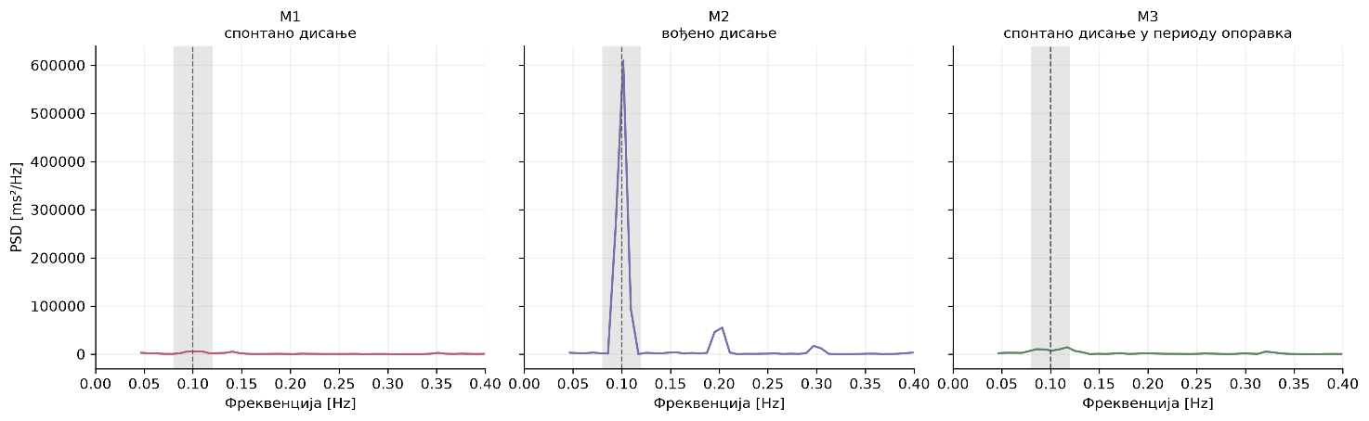
Слика 5. Спектрална густина снаге PPI интервала за мјерења M1, M2 и M3

- ЗАКЉУЧАК
У раду је реализован систем за праћење физиолошких параметара заснован на паметном сату и мобилном телефону, који омогућава прикупљање и обраду PPG сигнала и извођење вођеног дисања уз биофидбек. Функционалност система и промјене физиолошких показатеља током вођеног дисања испитане су у оквиру експерименталне сесије са три узастопна мјерења. Просјечан пулс износио је 86,3 откуцаја у минути у полазном мјерењу, 90,8 током вођеног дисања и 88,7 у периоду опоравка, што показује да између три мјерења није дошло до израженије промјене просјечног пулса. Током вођеног дисања SDNN је повећан са 37,1 ms на 95,4 ms, а RMSSD са 39,6 ms на 64,4 ms, што указује на израженију варијабилност пулсних интервала. Поред тога, током вођеног дисања спектрална снага у области око 0,1 Hz била је 45,9 пута већа него у полазном мјерењу и 18,7 пута већа него у периоду опоравка, што указује на израженију осцилацију срчане активности у области задатог ритма дисања.
Испитивање је спроведено са једним испитаником и у оквиру једне експерименталне сесије, због чега добијени резултати не омогућавају њихово уопштавање. Даљи рад треба да обухвати већи број испитаника и више поновљених мјерних сесија како би се испитале поновљивост резултата и индивидуалне разлике у физиолошком одговору. Независно снимање респираторног сигнала омогућило би поређење промјена у PPI интервалима са стварно оствареним, а не само задатим ритмом дисања. Поред тога, поређењем PPI интервала добијених из PPG сигнала са интервалима одређеним из референтног електрокардиографског сигнала могла би се провјерити њихова тачност и испитати њихов однос са срчаним интервалима.
- ЛИТЕРАТУРА
[1] D. Dias and J. P. S. Cunha, “Wearable Health Devices—Vital Sign Monitoring, Systems and Technologies,” Sensors, Vol. 18, No. 8, Art. no. 2414, 2018.
[2] J. Park, H. S. Seok, S.-S. Kim, and H. Shin, “Photoplethysmogram Analysis and Applications: An Integrative Review,” Frontiers in Physiology, Vol. 12, Art. no. 808451, 2022.
[3] P. M. Lehrer and R. Gevirtz, “Heart rate variability biofeedback: how and why does it work?,” Frontiers in Psychology, Vol. 5, Art. no. 756, 2014.
[4] M. A. Russo, D. M. Santarelli, and D. O’Rourke, “The physiological effects of slow breathing in the healthy human,” Breathe, Vol. 13, No. 4, pp. 298–309, 2017.
[5] E. Mejía-Mejía, K. Budidha, T. Y. Abay, J. M. May, and P. A. Kyriacou, “Heart Rate Variability (HRV) and Pulse Rate Variability (PRV) for the Assessment of Autonomic Responses,” Frontiers in Physiology, Vol. 11, Art. no. 779, 2020.
[6] J. F. Lalanza, S. Lorente, R. Bullich, C. García, J.-M. Losilla, and L. Capdevila, “Methods for Heart Rate Variability Biofeedback (HRVB): A Systematic Review and Guidelines,” Applied Psychophysiology and Biofeedback, Vol. 48, No. 3, pp. 275–297, 2023.
[7] Samsung Electronics, “Health Sensor Data Specifications,” https://developer.samsung.com/health/sensor/guide/data-specifications.html (приступљено у септембру 2026.)
[8] Samsung Electronics, “Galaxy Watch6 Bluetooth (40mm),” https://www.samsung.com/rs/watches/galaxy-watch/galaxy-watch6-40mm-gold-bt-sm-r930nzeaeuc (приступљено у октобру 2026.)
[9] Google, “Overview of Data Layer API,” https://developer.android.com/training/wearables/data/overview (приступљено у септембру 2026.)
[10] S. Laborde et al., “Psychophysiological effects of slow-paced breathing at six cycles per minute with or without heart rate variability biofeedback,” Psychophysiology, Vol. 59, No. 1, Art. no. e13952, 2022.
Кратка биографија:
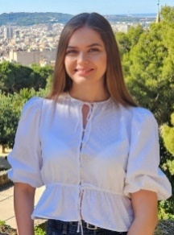 | Нада Зарић рођена је у Брчком 2001. године. Основне академске студије завршила је 2024. године на Факултету техничких наука Универзитета у Новом Саду, на студијском програму Софтверско инжењерство и информационе технологије. Исте године уписала је мастер академске студије на истом студијском програму.  Контакт: nada0zaric@gmail.com

